Задача дня 004
Каково строение углеводорода С₈Н₁₈, если он может быть получен по методу Вюрца из первичного алкилгалогенида в качестве единственного продукта реакции, а при нитровании его по способу Коновалова получается третичное нитросоединение?
Взято из:
Сальников О. Г., Конев В. Н.
ОРГАНИЧЕСКАЯ ХИМИЯ ДЛЯ ОЛИМПИАДНИКОВ
Новосибирск, 2019

Решение
Первичный алкилгалогенид должен иметь брутто-формулу C₄H₉Hal (Hal = Cl, Br) и иметь третичный атом углерода, чтобы было возможно получить третичное нитросоединение. Этим требованиям удовлетворяет 2-метил-1-хлорпропан:
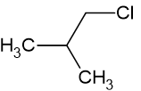
Схема превращений:

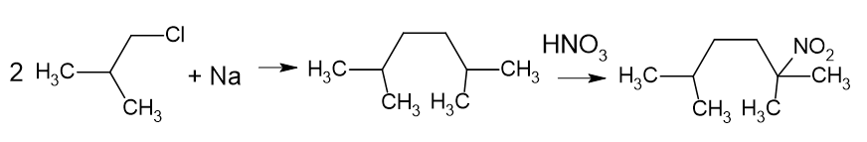

https://docs.google.com/document/d/1sTm4fcnONexPJ2CjYd8gaf8uc08B6aJo/edit?usp=sharing&ouid=107838090390891967720&rtpof=true&sd=true

